联想智慧医疗
HIS系统接口规格说明书

文件状态：  【✓】草 稿  【✓】修 改 稿  【✓】正式发布 | 公 司 |  | 保 密 等 级 | 保密
文件状态：  【✓】草 稿  【✓】修 改 稿  【✓】正式发布 | 作 者 |  | 最后完成日期
文件状态：  【✓】草 稿  【✓】修 改 稿  【✓】正式发布 | 审核人员 |  | 最后审核日期

修改记录
日期 | 版本 | 作者/修改者 | 修订类型 | 描述

目录
1 前言 1
1.1 目的 1
1.2 范围 1
1.3 内容提要 1
1.4 术语定义 1
1.5 参考资料 1
2 总体描述 1
2.1 接口报文方式说明 1
3 接口数据格式 1
3.1 物料主数据获取 1
3.1.1 接口功能 1
3.1.2 接口提供方 2
3.1.3 接口调用流程 2
3.1.4 接口字段 3
3.2 供应商主数据获取 5
3.2.1 接口功能 5
3.2.2 接口提供方 5
3.2.3 接口调用流程 6
3.2.4 接口字段 6
3.3 生产厂商主数据获取 8
3.3.1 接口功能 8
3.3.2 接口提供方 8
3.3.3 接口调用流程 9
3.3.4 接口字段 9
3.4 药品主数据获取 11
3.4.1 接口功能 11
3.4.2 接口提供方 11
3.4.3 接口调用流程 12
3.4.4 接口字段 12
3.5 采购申请 15
3.5.1 接口功能 15
3.5.2 接口提供方 15
3.5.3 接口调用流程 15
3.5.4 接口字段 16
3.6 采购申请入库 17
3.6.1 接口功能 17
3.6.2 接口提供方 17
3.6.3 接口调用流程 18
3.6.4 接口字段 19
3.7 采购退货 20
3.7.1 接口功能 20
3.7.2 接口提供方 21
3.7.3 接口调用流程 21
3.7.4 接口字段 22
3.8 库存数据同步 24
3.8.1 接口功能 24
3.8.2 接口提供方 24
3.8.3 接口调用流程 25
3.8.4 接口字段 25
3.9 财务结账数据同步 27
3.9.1 接口功能 27
3.9.2 接口提供方 27
3.9.3 接口调用流程 28
3.9.4 接口字段 28
4 接口调用节点 29
5 接口开发计划 29
5.1 接口开发计划 29

前言

目的
HIS与SAP系统实现业务流程对接以及数据的双向通讯。

范围
本文档适用于各个系统的开发人员，测试人员，系统分析员。

内容提要
文本档提供HIS与SAP系统之间数据交互的标准。本文档作为后续项目的开发依据，后续任何变动都必须对该文档进行版本变更管理

术语定义
简称/术语 | 全称 | 说明

参考资料
文档名称 | 作者 | 说明

总体描述

接口报文方式说明
HIS系统接口优先支持以Web Service接口方式进行开发，以XML格式进行数据交互

接口数据格式

物料主数据获取

接口功能
HIS系统主动发起，获取SAP的物料主数据

接口提供方
该接口由SAP提供，SAP需要明确接口调用方式以及接口参数格式。HIS建议以Web Service方式提供，参数以XML格式进行交互。
SAP以Web Service接口方式，需要提供以下内容：
- 接口调用地址
- 接口名称
- 传入参数
- 输出参数

接口调用流程
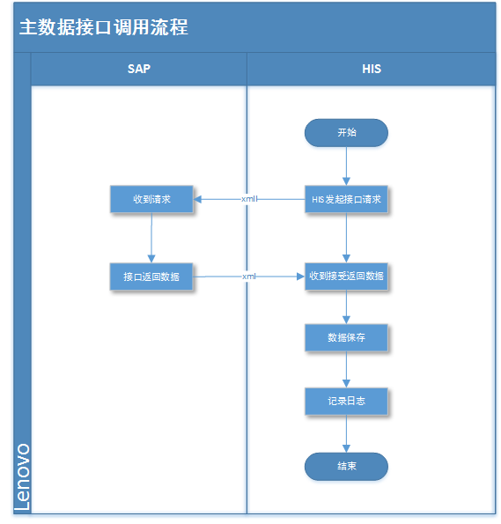

接口字段

接口输入字段
由SAP指定接口需要输入的字段，在下面表格中进行完善。
SAP
字段名 | 中文名称 | 字段类型 | 备注

接口返回的数据
SAP | HIS
字段名称 | 中文名称 | 字段名 | 字段数据类型 | 是否必填 | 备注
 | 物料主数据列表 |  |  |  | 返回值为list
 | 中心编码 HIS center code | CENTER_CODE | String | Y
 | 物资编码 Material Internal ID | MATERIAL_CODE | String | Y
 | 条码 Material HIS center code | BARCODE | String
 | 通用名 Common Name | COMMON_NAME | String | Y
 | 物资类型 Material Type | MATERIAL_TYPE | String | Y | 需要具体做对应
 | 规格 Specification | MATERIAL_SPECS | String | Y
 | 常规单位 Material Unit | MATERIAL_UNIT | String | Y
 | 生产厂家 Manufacture | PRODUCER | String | Y
 | 别名 Nick name | ALIAS | String
 | 常规数量 Default quantity | MATERIAL_QUANTITY | Number | Y
 | 最大包装单位 Maximum packaging unit | MAX_UNIT | String | Y
 | 是否对应收费项  Maping with charge collectable or not | FEE_FLAG | String |  | 1-对应；0-不对应
 | 对应收费项编码  Maping with the code of charge collectable | ITEM_CODE | String
 | 对应收费项目名称  Maping with the name of charge collectable | ITEM_NAME | String
 | 是否一次性物资  Disposable or not | DISPOSABLE | String | Y | 1-是；0-否
 | 是否植入物  Implant or not | IMPLANT | String | Y | 1-是；0-否
 | 对应注册证编码  Maping registe certification code | REGISTER_CODE | String
 | 对应注册证名称  Maping registe certification name | REGISTER_NAME | String
 | 物资/仪器国标码 | COUNTRY_CODE | String
 | 采购价 Procure price | BUY_PRICE | Number
 | 批发价 wholesale price | WHOLE_PRICE | Number
 | 零售价 Retail price | SALE_PRICE | Number
 | 采购价（含税）Procure price with tax | TAX_BUY_PRICE | Number
 | 零售价（含税）Retail price with tax | TAX_SALE_PRICE | Number
 | 停用标识 Indenfity for in use or stop use | STOP_FLAG | String |  | 0-停用；1-正常
 | 通用名称拼音码（Chinese Spelling Code） Common name spelling code | COMMON_SPELL | String
 | 通用名称五笔码 Trade Name spelling code | COMMON_WB | String
 | 别名拼音码（Chinese Spelling Code） Common name spelling code II | ALIAS_SPELL | String
 | 别名五笔码 Trade Name spelling code II | ALIAS_WB | String
 | 自定义检索码 Customization searching code | USER_CODE | String
注：1、SAP将字段名称填入到以上表格列中
2、SAP指定返回的数据格式，并给出一份数据格式参考文档，便于HIS系统解析返回的接口数据
3、非必填项目SAP可返回可不返回。

供应商主数据获取

接口功能
HIS系统主动发起，获取SAP的供应商主数据

接口提供方
该接口由SAP提供，SAP需要明确接口调用方式以及接口参数格式。HIS建议以Web Service方式提供，参数以XML格式进行交互。
SAP以Web Service接口方式，需要提供以下内容：
- 接口调用地址
- 接口名称
- 传入参数
- 输出参数

接口调用流程

接口字段

接口输入字段
由SAP指定接口需要输入的字段，在下面表格中进行完善。
中文名称 | 字段名 | 字段类型 | 备注

接口返回字段
SAP | HIS
字段名 | 属性 | 字段名 | 字段数据类型 | 是否必填 | 备注
 | 供应商主数据 |  |  |  | 返回值为list
 | 中心编码 HIS center code | CENTER_CODE | String | Y
 | 厂商编码 Vendor internal ID | COMPANY_ID | String |  | His唯一编码
 | 用户自定义编码 Customization code | USER_CODE | String
 | 厂商名称 Vendor name | COMPANY_NAME | String | Y
 | 证照号 License number | LICENSE_NO | String | Y
 | 证照生效日期 License starting date | LICENSE_SDATE | Date | Y
 | 证照失效日期 License endding date | LICENSE_EDATE | Date | Y
 | 税号 Tax code | TAX_NUMBER | String | Y
 | GSP证书号 GSP CERTIFICATION NUMBER | GSPLICENSE_NO | String | Y
 | GSP证书生效日期 （GSP CERTIFICATION STARTING DATE） | GSPLICENSE_SDATE | Date | Y
 | GSP证书失效日期（GSP CERTIFICATION ENDING DATE） | GSPLICENSE_EDATE | Date | Y
 | 服务范围（Service type） | SERVICES | String | Y | 1-药品；2-物资；3-资产
 | 厂商类型（Vendor company type） | COMPANY_TYPE | String |  | 1-生产厂家 Manufacture；2-供货商
 | 停用标识 Indenfity for in use or stop use | STOP_FLAG | String | Y | 0-停用；1-正常
 | 拼音码（Chinese Spelling Code） | COMPANY_SPELL | String
 | 五笔码（Chinese Spelling Code II） | COMPANY_WB | String
 | 自定义检索码 Customization searching code | USER_SEARCH_CODE | String

生产厂商主数据获取

接口功能
HIS系统主动发起，获取SAP的生产厂商主数据

接口提供方
该接口由SAP提供，SAP需要明确接口调用方式以及接口参数格式。HIS建议以Web Service方式提供，参数以XML格式进行交互。
SAP以Web Service接口方式，需要提供以下内容：
- 接口调用地址
- 接口名称
- 传入参数
- 输出参数

接口调用流程

接口字段

接口输入字段
由SAP指定接口需要输入的字段，在下面表格中进行完善。
中文名称 | 字段名 | 字段类型 | 备注

接口返回字段
SAP | HIS
字段名 | 属性 | 字段名 | 字段数据类型 | 是否必填 | 备注
 | 生产厂商数据列表 |  |  |  | 返回为list
 | 中心编码 HIS center code | CENTER_CODE | String | Y
 | 厂商编码 Vendor internal ID | COMPANY_ID | String |  | His唯一编码
 | 用户自定义编码 Customization code | USER_CODE | String
 | 厂商名称 Vendor name | COMPANY_NAME | String | Y
 | 证照号 License number | LICENSE_NO | String | Y
 | 证照生效日期 License starting date | LICENSE_SDATE | Date | Y
 | 证照失效日期 License endding date | LICENSE_EDATE | Date | Y
 | 税号 Tax code | TAX_NUMBER | String | Y
 | GSP证书号 GSP CERTIFICATION NUMBER | GSPLICENSE_NO | String | Y
 | GSP证书生效日期 （GSP CERTIFICATION STARTING DATE） | GSPLICENSE_SDATE | Date | Y
 | GSP证书失效日期（GSP CERTIFICATION ENDING DATE） | GSPLICENSE_EDATE | Date | Y
 | 服务范围（Service type） | SERVICES | String | Y | 1-药品；2-物资；3-资产
 | 厂商类型（Vendor company type） | COMPANY_TYPE | String |  | 1-生产厂家 Manufacture；2-供货商
 | 停用标识 Indenfity for in use or stop use | STOP_FLAG | String | Y | 0-停用；1-正常
 | 拼音码（Chinese Spelling Code） | COMPANY_SPELL | String
 | 五笔码（Chinese Spelling Code II） | COMPANY_WB | String
 | 自定义检索码 Customization searching code | USER_SEARCH_CODE | String

药品主数据获取

接口功能
HIS系统主动发起，获取SAP的主数据

接口提供方
该接口由SAP提供，SAP需要明确接口调用方式以及接口参数格式。HIS建议以Web Service方式提供，参数以XML格式进行交互。
SAP以Web Service接口方式，需要提供以下内容：
- 接口调用地址
- 接口名称
- 传入参数
- 输出参数

接口调用流程

接口字段

接口输入字段
由SAP指定接口需要输入的字段，在下面表格中进行完善。
中文名称 | 字段名 | 字段类型 | 备注

接口返回字段
SAP | HIS
字段名 | 属性 | 字段名 | 字段数据类型 | 是否必填 | 备注
 | 药品数据列表 |  |  |  | 返回为list
 | 药品中心编码 HIS center code | CENTER_CODE | String | Y
 | 药品编码 Drugs Internal Code | DRUG_CODE | String |  | His唯一编码
 | 条码 Barcode | BARCODE | String
 | 通用名称（Common Name） | COMMON_NAME | String | Y
 | 商品名称（Trade Name） | TRADE_NAME | String | Y
 | 国标准字(Authentication ID provide by Gov) | APPROVED_ID | String
 | 抗菌药编码(Antibacterial code) | ANT_CODE | String
 | 生产厂家ID(Manufacture ID) | PRODUCER | String | Y
 | 是否需要皮试(Skin test or not)(Skin test or not) | ISSKIN | String | Y | 1-是；0-否
 | 是否处方药（Prescription drugs or not） | ISRECIPE | String | Y | 1-是；0-否
 | 包装单位（Packaging Unit） | PACK_UNIT | String | Y
 | 包装数量（Packaging quantity） | PACK_QTY | Number | Y
 | 最小单位（Minimum unit） | MINI_UNIT | String | Y
 | 剂量单位（Dosage unit） | DOSE_UNIT | String | Y
 | 基本剂量（Basic unit） | BASE_DOSE | Number | Y
 | 规格（Drugs specification ） | DRUG_SPECS | String | Y
 | 药品分类（Drugs classification） | DRUG_TYPE | String | Y | 西药；中成药；中草药
 | 剂型编码（Dosage code） | DOSAGE | String |  | 片剂、滴剂、膏药……
 | 药品性质（Drugs property） | DRUG_QUALITY | String |  | 普药、抗菌素、大输液……
 | 用法  （Usage） | USAGE_ | String |  | 口服、静脉注射……
 | 默认用药频次（Default frequency） | FREQ_CODE | String
 | 加价方案 | PRICE_CASE | String
 | 物价编码（Price code） | PRICE_CODE | String
 | 采购价（Procure price） | BUY_PRICE | Number | Y
 | 批发价（wholesale price） | WHOLE_PRICE | Number
 | 零售价（Retail price） | SALE_PRICE | Number | Y
 | 采购价（含税）（Procure price with tax） | TAX_BUY_PRICE | Number
 | 零售价（含税）（Retail price with tax） | TAX_SALE_PRICE | Number
 | 停用标识（Indenfity for in use or stop use ） | STOP_FLAG | String | Y | 0-停用；1-正常
 | 通用名称拼音码（Chinese Spelling Code） | COMMON_SPELL | String
 | 商品名称拼音码（Chinese Spelling Code） | TRADE_SPELL | String
 | 通用名称五笔码（Chinese Spelling Code II） | COMMON_WB | String
 | 商品名称五笔码（Chinese Spelling Code II） | TRADE_WB | String
 | 自定义检索码（Customization searching code） | USER_CODE | String
备注：DRUG_TYPE、DOSAGE、DRUG_QUALITY、USAGE_需要具体做对应

采购申请

接口功能
HIS发起采购申请，将采购申请信息发送到SAP系统

接口提供方
该接口由SAP提供，SAP需要明确接口调用方式以及接口参数格式。HIS建议以Web Service方式提供，参数以XML格式进行交互。
SAP以Web Service接口方式，需要提供以下内容：
- 接口调用地址
- 接口名称
- 传入参数

接口调用流程
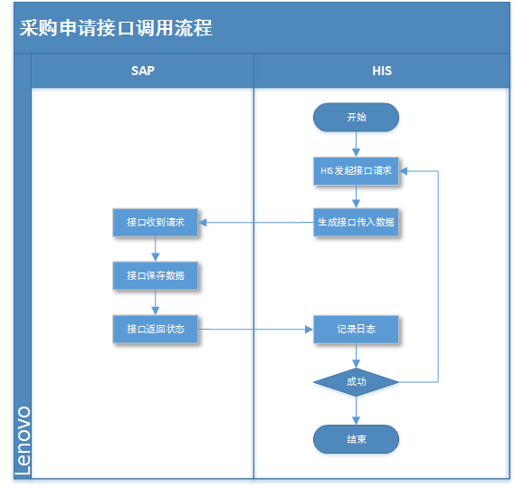

接口字段

接口输入字段
SAP | HIS
字段名 | 中文名称 | 字段名 | 数据类型 | 是否必填 | 备注
 | 采购申请列表 |  |  |  | 输入为list
 | 医院ID | HOS_ID | string | Y
 | 物料类型（Material type） | MM_DTYPE | string | Y | 0:药品;1:物资
 | 采购单号（Purchase Order No） | BUY_BILL | string | Y
 | 库房（Dept Internal ID ） | DEPT_ID | string
 | 生产厂家（Manufacture ID ） | COMPANY | string
 | 创建时间（Create time） | CREATE_TIME | datetime | Y
 | 创建人员（Create staff） | CREATE_OPER | string | Y
 | 采购项目号（Purchase item number） | Item_NO | string | Y
 | 物料编码（Material coding） | MM_CODE | string | Y
 | 商品名称（Trade Name） | TRADE_NAME | string | Y
 | 物料规格（specification ） | SPECS | string | Y
 | 物料分类（Material classification） | MM_TYPE | string | Y
 | 批次（batch） | BATCH_NO | string
 | 批号（batch number） | APPROVAL_NO | string
 | 生产日期（Production Date） | PROCUCE_DATE | datetime
 | 有效期（Validity） | VALID_DATE | datetime
 | 供货商（supplier） | PRODUCER | string | Y
 | 采购价（Procure price） | BUY_PRICE | decimal(14,4) | Y
 | 零售价（Retail price） | SALE_PRICE | decimal(14,4)
 | 采购数量(Purchase quantity) | BUY_NUM | decimal(8,2) | Y
 | 采购单位（Purchasing unit） | BUY_UNIT | string | Y
 | 审核数量（Audit number） | AUITD_NUM | decimal(8,2)
 | 入库数量（The number of storage） | IN_NUM | decimal(8,2)
 | 最小单位（Minimum unit） | MIN_UNIT | string
 | 采购金额（Purchase amount） | BUY_COST | decimal(14,4) | Y
 | 零售金额（Retail amount） | SALE_COSE | decimal(14,4)
 | 正负类型 | PLUS_MINUS | String | Y | 1-采购；2-退货
 | 入库操作员（Warehouse operator） | IN_OPER | String
 | 入库时间（Warehouse time） | IN_TIME | String
 | 备注（Remarks） | COMM | string

接口返回字段
由SAP指定接口需要输入的字段，在下面表格中进行完善。
中文名称 | 字段名 | 字段类型 | 备注

采购申请入库

接口功能
HIS发起采购申请入库确认，将采购申请的入库确认信息发送到SAP系统

接口提供方
该接口由SAP提供，SAP需要明确接口调用方式以及接口参数格式。HIS建议以Web Service方式提供，参数以XML格式进行交互。
SAP以Web Service接口方式，需要提供以下内容：
- 接口调用地址
- 接口名称
- 传入参数

接口调用流程
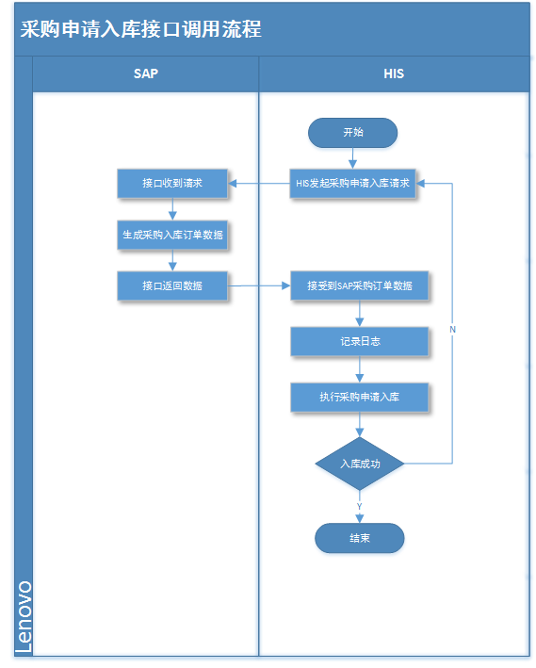

接口字段

接口输入字段
由SAP指定接口需要输入的字段，在下面表格中进行完善。
中文名称 | 字段名 | 字段类型 | 备注

接口返回字段
SAP | HIS
字段名 | 中文名 | 字段名 | 数据类型 | 是否必填 | 备注
 | 采购申请明细列表 |  |  |  | 返回为list
 | 医院ID | HOS_ID | string | Y
 | 物料类型（Material type） | MM_DTYPE | string |  | 0:药品;1:物资
 | 采购单号（Purchase Order No） | BUY_BILL | string | Y
 | 采购单项目序号  （Purchase order item number） | BUY_BILLNo | string | Y
 | SAP出库单号（SAP Delivery Number） | SAP_BILL | string | Y
 | SAP出库单项目序号  （SAP Outbound order item number） | SAP_BILLNo | string | Y
 | 库房（Dept Internal ID ） | DEPT_ID | string
 | 入库类型（Storage type） | IN_TYPE | string
 | 摘要（Summary） | SUMMARY | string
 | 正负类型 | PLUS_MINUS | numeric(8,0)
 | 物料编码（Material coding） | MM_CODE | string | Y
 | 商品名称（Trade Name） | TRADE_NAME | string | Y
 | 物料规格（specification ） | SPECS | string | Y
 | 物料分类（Material classification） | MM_TYPE | string | Y
 | 批次（batch） | BATCH_NO | string | Y
 | 批号（batch number） | APPROVAL_NO | string | Y
 | 生产日期（Production Date） | PROCUCE_DATE | datetime | Y
 | 生产厂家（Manufacturer） | PRODUCER | string | Y
 | 供货商（supplier） | COMPANY | string | Y
 | 有效期（Validity） | VALID_DATE | datetime | Y
 | 采购价（Procure price） | BUY_PRICE | decimal(14,4) | Y
 | 零售价（Retail price） | SALE_PRICE | decimal(14,4)
 | 发票号（invoice number） | INVOICE_NO | string
 | 入库数量（The number of storage） | IN_SUM | decimal(14,2) | Y
 | 最小单位（Minimum unit） | MIN_UNIT | string | Y
 | 采购金额（Purchase amount） | BUY_COST | decimal(14,4) | Y
 | 零售金额（Retail amount） | SALE_COST | decimal(14,4)
 | 停用标志 | STOP_FLAG | string
 | 入库操作人（Storage operator） | IN_OPER | String | Y
 | 入库时间（Storage time） | IN_TIME | String | Y
 | 入库状态（Storage status） | INPUT_STATE | String
 | 入库对应库存id  (Storage corresponding stock) | STORE_ID | String
 | 备注（remarks） | COMM | varchar(500)

采购退货

接口功能
采购收货确认时，发现物料有损坏或者是出现其他问题，执行采购退货

接口提供方
该接口由SAP提供，SAP需要明确接口调用方式以及接口参数格式。HIS建议以Web Service方式提供，参数以XML格式进行交互。
SAP以Web Service接口方式，需要提供以下内容：
- 接口调用地址
- 接口名称
- 传入参数

接口调用流程
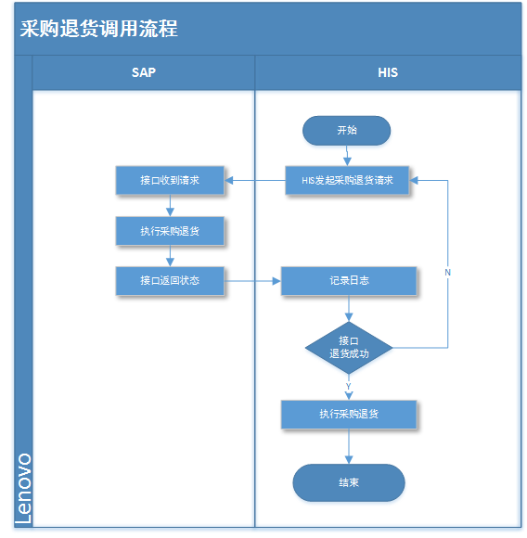

接口字段

接口输入字段
SAP | HIS
字段名 | 中文名 | 字段名 | 数据类型 | 是否必填 | 备注
 | 退货明细列表 |  |  |  | 输入为list
 | 医院ID | HOS_ID | string | Y
 | 物料类型（Material type） | MM_DTYPE | string |  | 0:药品;1:物资
 | 出库单号（Number Delivery） | OUT_BILL | string | Y
 | 单内序号（Single serial number） | BILL_NO | int | Y
 | 请领单 | APP_BILL | string
 | 库房（Dept Internal ID ） | DEPT_ID | string | Y
 | 目标科室（Target department） | TO_DEPT | string
 | 出库类型（Outbound type） | OUT_TYPE | string | Y | 出库类型|OUT_TYPE
 | 物料库存ID  （Material Inventory ID） | STORE_ID | string
 | 物料编码（Material coding） | MM_CODE | string | Y
 | 商品名称（Trade Name） | TRADE_NAME | string | Y
 | 物料规格（specification ） | SPECS | string | Y
 | 物料分类（Material classification） | MM_TYPE | string | Y
 | 批次（batch） | BATCH_NO | string
 | 批号（batch number） | APPROVAL_NO | string
 | 生产日期（Production Date） | PROCUCE_DATE | datetime
 | 生产厂家（Manufacture ID ） | PRODUCER | string
 | 有效期（Validity） | VALID_DATE | datetime
 | 商家（supplier） | COMPANY | string
 | 采购价（Procure price） | BUY_PRICE | decimal(14,4)
 | 零售价（Retail price） | SALE_PRICE | decimal(14,4)
 | 出库数量（Outbound number） | OUT_SUM | decimal(14,2) | Y
 | 最小单位（Minimum unit） | MIN_UNIT | varchar(10) | Y
 | 采购金额（Purchase amount） | BUY_COST | decimal(14,4)
 | 零售金额（Retail amount） | SALE_COSE | decimal(14,4)
 | 出库人员（Outbound staff） | OUT_OPER | varchar(10) | Y
 | 出库时间（Outbound time） | OUT_TIME | datetime | Y
 | 出库状态（Outbound ststus） | OUTPUT_STATE | varchar(1)
 | 创建时间（Create time） | CREATE_TIME | datetime
 | 创建人员（Create staff） | CREATE_OPER | varchar(10)
 | 更新时间（Update time） | UPDATE_TIME | datetime
 | 更新人员(Update staff) | UPDATE_OPER | varchar(10)
 | 备注（remarks） | COMM | varchar(500)

接口返回字段
由SAP指定接口需要输入的字段，在下面表格中进行完善。
中文名称 | 字段名 | 字段类型 | 备注

库存数据同步

接口功能
HIS发起库存数据同步信息，将HIS的库存数量变动更新到SAP系统

接口提供方
该接口由SAP提供，SAP需要明确接口调用方式以及接口参数格式。HIS建议以Web Service方式提供，参数以XML格式进行交互。
SAP以Web Service接口方式，需要提供以下内容：
- 接口调用地址
- 接口名称
- 传入参数

接口调用流程
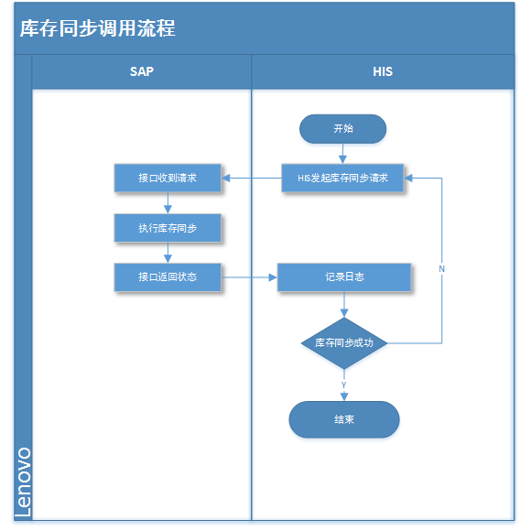

接口字段

接口输入字段
SAP | HIS
字段名 | 中文名 | 字段名 | 数据类型 | 是否必填 | 备注
 | 库存明细列表 |  |  |  | 输入为list
 | 医院ID | HOS_ID | string
 | 物料类型（Material type） | MM_DTYPE | string |  | 0:药品;1:物资
 | 库存ID（Inventory ID） | STORE_ID | string | Y
 | 库房（Dept Internal ID ） | DEPT_ID | string | Y
 | 物料分类（Material classification） | MM_TYPE | string
 | 物料编码（Material coding） | MM_CODE | string | Y
 | 物料ID（Material ID） | MM_ID | string | Y
 | 商品名称（Trade Name） | TRADE_NAME | string | Y
 | 规格（specification ） | SPECS | string | Y
 | 批次（batch） | BATCH_NO | string | Y
 | 批号（batch number） | APPROVAL_NO | string | Y
 | 生产日期（Production Date） | PRODUCE_DATE | datetime | Y
 | 生产厂家（Manufacture ID ） | PRODUCER | string | Y
 | 有效期（Validity） | VALID_DATE | datetime | Y
 | 采购价（Procure price） | BUY_PRICE | decimal(14,4) | Y
 | 零售价（Retail price） | SALE_PRICE | decimal(14,4)
 | 库存数量（Inventory number） | STORE_SUM | decimal(14,4) | Y
 | 最小单位（Minimum unit） | MIN_UNIT | varchar(10) | Y
 | 采购金额（Purchase amount） | BUY_COST | decimal(14,4)
 | 零售金额（Retail amount） | SALE_COSE | decimal(14,4)
 | 药品位置（Drug location） | LOCATION | string
 | 停用标志 | STOP_FLAG | string | Y
 | 创建时间（Create time） | CREATE_TIME | datetime
 | 创建人员（Create staff） | CREATE_OPER | string
 | 更新时间（update time） | UPDATE_TIME | datetime
 | 更新人员（update staff） | UPDATE_OPER | string
 | 供货商（supplier） | COMPANY | String
 | 库存预警（Inventory warning） | STAY_ALERT | Number
 | 备注（remarks） | COMM | string
备注：MM_TYPE需要详细做对应

接口返回字段
由SAP指定接口需要输入的字段，在下面表格中进行完善。
中文名称 | 字段名 | 字段类型 | 备注

财务结账数据同步

接口功能
HIS发起财务结账数据同步信息，将HIS的库存数量变动更新到SAP系统

接口提供方
该接口由SAP提供，SAP需要明确接口调用方式以及接口参数格式。HIS建议以Web Service方式提供，参数以XML格式进行交互。
SAP以Web Service接口方式，需要提供以下内容：
- 接口调用地址
- 接口名称
- 传入参数

接口调用流程
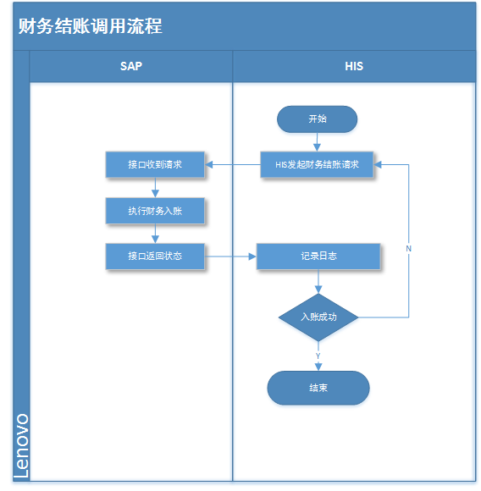

接口字段

接口输入字段
SAP | HIS
字段名 | 中文名 | 字段名 | 数据类型 | 是否必填 | 备注
 | 结账信息分类列表 |  |  |  | List
 | 医院ID | HOS_ID | string | Y
 | 结账ID（Checkout ID） | BALANCE_ID | string | Y
 | 结账时间（Checkout time） | BALANCE_TIME | datetime | Y
 | 结账人员（Checkout staff） | INVOICE_OPER | string | Y
 | 开始时间（Starting time） | START_TIME | datetime | Y
 | 结束时间（endtime） | END_TIME | datetime | Y
BKTXT | 费用分类代码  （Cost classification code） | FEE_TYPECODE | string | Y
WAERS | 费用分类名称  （Cost classification name） | FEE_TYPENAME | string | Y
 | 费用分类金额  （Cost classification amount） | PLUS_TOTAL | decimal(14,4) | Y
 | 创建时间（Create time） | CREATE_TIME | datetime | Y
 | 创建人员（Create staff） | CREATE_OPER | varchar(10) | Y

接口返回字段
由SAP指定接口需要输入的字段，在下面表格中进行完善。
中文名称 | 字段名 | 字段类型 | 备注

字段对应

费用分类（Cost classification）
SAP类型 | 费用分类代码（Cost classification code） | 费用分类名称（Cost classification name） | 备注
Product | 001 | 西药费
Product | 002 | 中成药费
dialysis | 027 | 透析费
others | 004 | 挂号费
others | 006 | 床位费
others | 007 | 诊查费
others | 008 | 检查费
others | 009 | 治疗费

接口调用节点
参考附件“HIS-SAP Process.vsdx”、“收费-治疗确认出库.vsdx”

接口开发计划

接口开发计划
阶段 | 工时（人天） | 单价 | 金额 | 完成时间 | 备注
需求确认 |  |  |  | 2017-11-28
业务部门需求确认 | 10 | 6000 | 60000 | 2017-11-18
编制标准接口文档 | 3 | 6000 | 18000 | 2017-11-23 | 编制能指导开发的接口文档
接口文档最终确认 | 3 | 6000 | 18000 | 2017-11-28 | 根据接口文档形成接口定义文件XSD并与德国SAP工程师确认
系统设计 | 3 | 6000 | 18000 | 2017-11-30
接口开发 |  |  | 0 | 2017-12-15
同步供应商主数据 | 3 | 3500 | 10500 | 2017-12-3
同步物料主数据 | 3 | 3500 | 10500 | 2017-12-3
同步采购申请接口 | 3 | 3500 | 10500 | 2017-12-6
采购订单入库接口 | 8 | 3500 | 28000 | 2017-12-11
采购退货接口 | 4 | 3500 | 14000 | 2017-12-10
库存同步（消耗、盘点差异等）接口 | 4 | 3500 | 14000 | 2017-12-14
收费记账接口 | 3 | 3500 | 10500 | 2017-12-15
退费接口 | 3 | 3500 | 10500 | 2017-12-15
接口测试 |  |  | 0 | 2018-1-15
内部单元测试 | 5 | 3500 | 17500 | 2017-12-20
联调测试 | 10 | 3500 | 35000 | 2018-1-15
上线 |  |  |  | ？
总价 | 65 |  | 275000

